Практичне завдання
45

Опитування з використанням
онлайн-форм

Увага! Під час роботи з комп’ютером дотримуйтеся правил безпеки і санітарно-гігієнічних норм

Вправа 1. Створення опитувальника.
Завдання. Створіть опитувальник для проведення анкетування учнів щодо вибору їхньої майбутньої професії.

- У сховищі Google Диск створіть онлаинову форму. Для цього у списку Створити оберіть вказівку Створити ⇒ Більше ⇒ Google Форми. Розгляньте об'єкти вікна, що відкрилось.
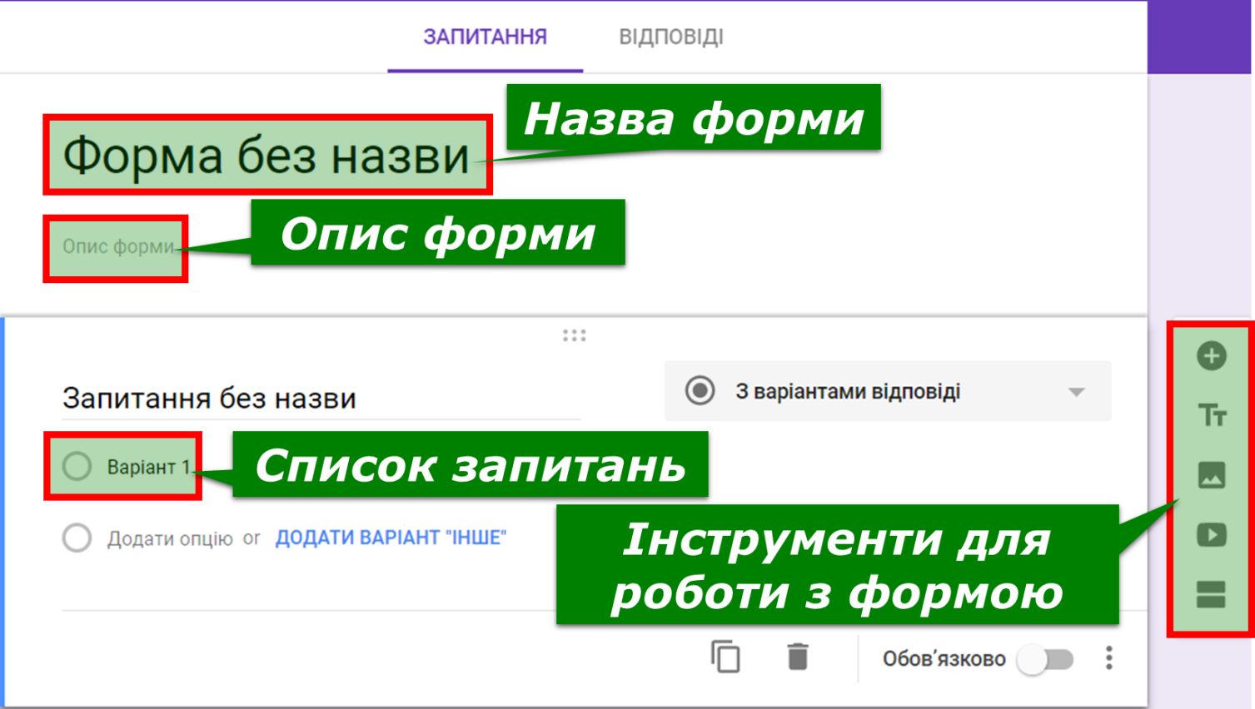
- Змініть назву форми: Твій вибір майбутнього. В описі форми вкажіть, що це опитування учнів 9 класу відбувається під час проведення проекту «Ярмарок професій».
- Змініть тип запитання, яке запропоноване системою, на З короткими відповідями.
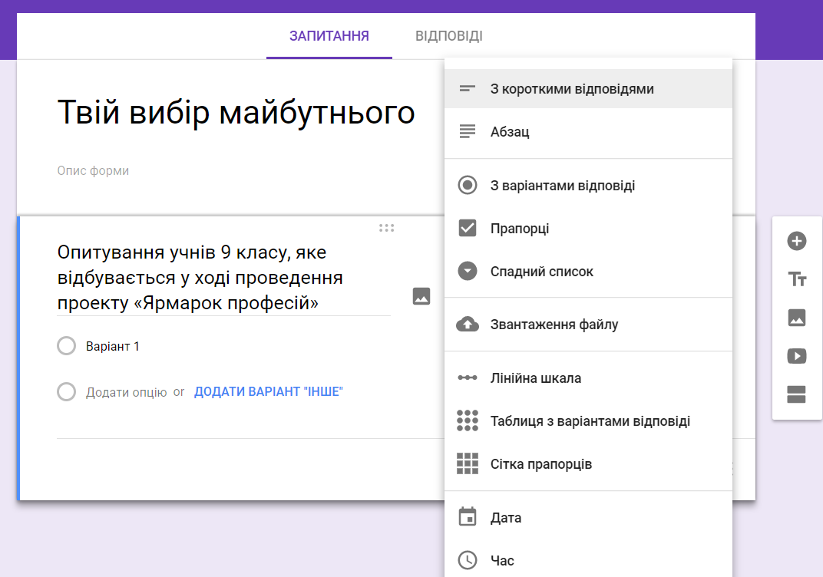
- Замість фрази Запитання без назви введіть текст: Введіть своє прізвище та ім'я. Поставте позначку, що на це запитання користувач має відповісти обов'язково.
- Додайте ще запитання. Для цього натисніть інструмент Додати
- Аналогічно вводьте зміни до опитувальника за зразком, який подано у файлі Опитування (файл під завданням на сайті).
- Зауважте, що ви можете змінити кольори теми оформлення форми опитування та навіть малюнок у полі заголовка, якщо скористаєтесь інструментом
- Надішліть форму опитування учням класу, ввівши їхні адреси в полі Надіслати.
- Підготуйте таблицю для збирання відповідей. Для цього оберіть вкладку Відповіді. Натисніть Створити електронну таблицю та налаштуйте її розташування. Завершіть створення таблиці для збору відповідей натисненням кнопки Створити.
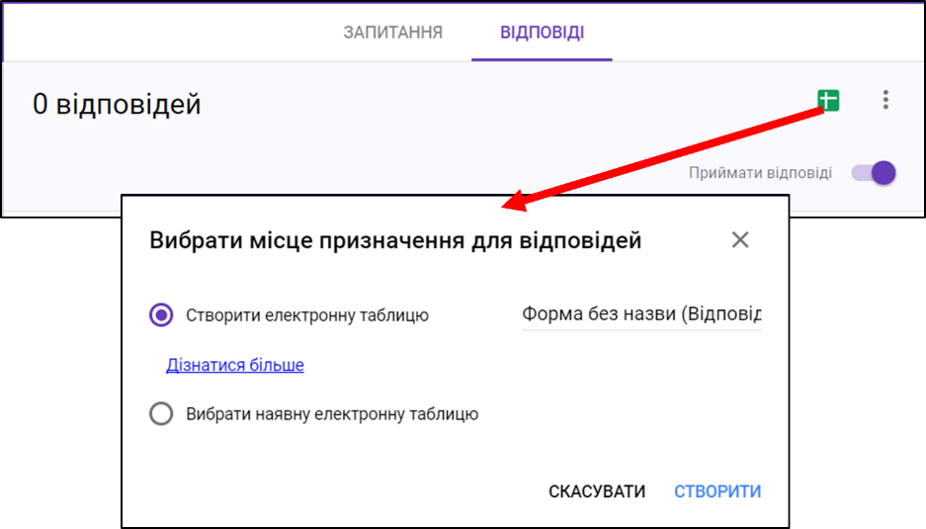
- Перевірте, чи помістились усі запитання в таблиці Твій вибір майбутнього (відповіді). Очікуйте відповідей однокласників та слідкуйте, як при цьому змінюється вигляд таблиці відповідей.
- У меню Форма електронної таблиці для збору відповідей оберіть вказівку Підсумок. Розгляньте, як змінюються діаграми підсумку у відповідь на зміну таблиці відповідей.
- Закрийте всі відкриті вікна.
- Повідомте вчителя про завершення роботи.

